Информация для СМИ
04 апреля 2019г.

MERLION – «Лучший дистрибьютор D-Link в России»

По итогам 2018 года компания показала самый большой рост продаж и заняла лидирующую долю в партнерском канале вендора.

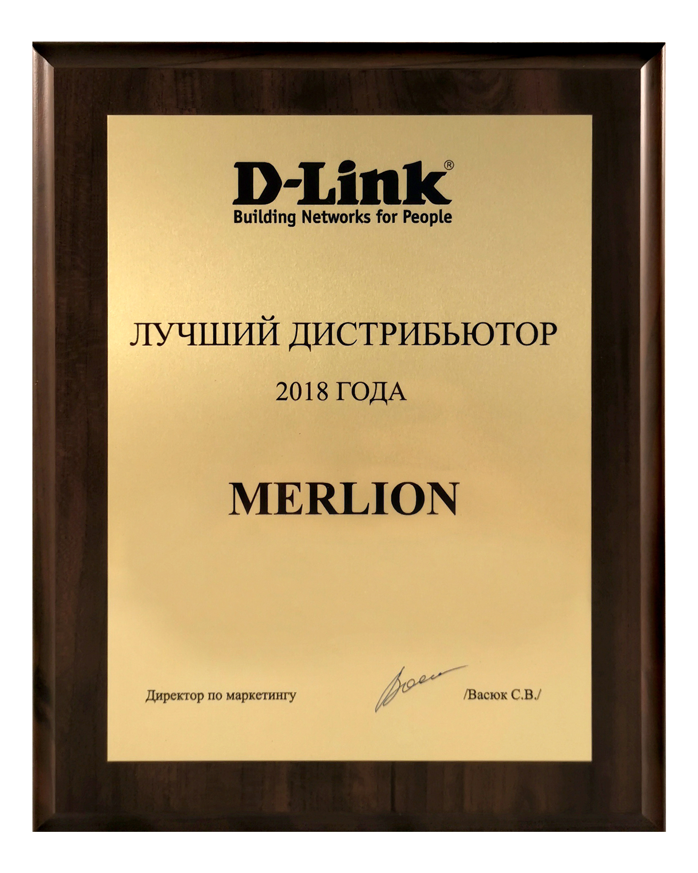
22 марта 2019 года российское представительство компании D-Link, всемирно известного разработчика и производителя сетевого и телекоммуникационного оборудования, провело ежегодную региональную конференцию в Рязани (здесь находится центр исследований и разработок D-Link).

В конференции приняли участие руководящий состав российского представительства и главы 25 региональных офисов D-Link, представители дистрибьюторов. Были подведены итоги 2018 года, озвучены планы развития и, традиционно, названы компании, показавшие лучшие результаты работы в российском регионе.

Как дистрибьютор, показавший самый большой рост продаж за год и занявший лидирующую долю в партнерском канале, статусом «Лучший дистрибьютор D-Link в России» был отмечен MERLION, получивший соответствующую награду.

«Показанный дистрибьютором рост продаж 5% на рынке сетевого оборудования в минувшем году - хороший показатель, и именно эта цифра вывела MERLION на лидирующую позицию по объему реализованной продукции D-Link, - уверен Сергей Васюк, директор по маркетингу компании D-Link в России. - Стоит отметить, что MERLION, который в последние годы очень успешно развивает направление Value Added Distribution, удалось сформировать эффективную бизнес-модель, позволяющую реселлерам и системным интеграторам не просто реализовывать наши коробочные решения, но и осуществлять проектные поставки - и во многом благодаря этому позиции D-Link на рынке укрепляются год от года».

MERLION является официальным дистрибьютором D-Link в России уже 16 лет (с 2003 года). «Благодарим D-Link за награду и выражаем надежду, что впереди нас ждут еще большие успехи совместного сотрудничества, - говорит Евгений Ачкасов, директор департамента закупок сетевого оборудования и телеком компании MERLION. – В целом, этот производитель для нас - один из приоритетных в дистрибуции сетевого оборудования. Надежный вендор, много лет присутствующий на рынке, имеющий обширную сеть региональных офисов и службу круглосуточной техподдержки 24/7. Этому бренду доверяют свою ИТ-инфраструктуру крупнейшие представители корпоративного сегмента, а с поставками и инсталляцией оборудования D-Link всегда готов помочь MERLION в лице дивизиона VAD».

Информация о компании MERLION
Основанная в 1992 году, сегодня компания MERLION (www.merlion.com) является крупнейшим широкопрофильным дистрибьютором на российском рынке. Компания успешно развивает такие сегменты дистрибуции, как: компьютерная, цифровая и бытовая техника, канцелярские принадлежности, офисная мебель, подарки для бизнеса. Особое внимание уделяется развитию VAD дистрибуции – как оборудования, так и программного обеспечения.
Репутация надежного, ответственного и опытного партнера, всегда выполняющего свои обязательства, позволила компании MERLION построить прочные отношения с большинством ведущих мировых производителей – в портфеле компании MERLION свыше 650 брендов, более 400 прямых дистрибьюторских соглашений. Партнерская сеть MERLION насчитывает более 7500 компаний во всех регионах России и странах СНГ. Офисы продаж находятся в Москве, Санкт-Петербурге, Нижнем Новгороде, Екатеринбурге, Новосибирске, Ростове-на-Дону, Самаре.
MERLION сегодня — это тысячи профессионалов, которые развивают национальный дистрибьюторский рынок в нескольких сегментах и делают высокотехнологичные продукты доступными для каждого жителя России.
Помимо дистрибьюторской деятельности, компания MERLION развивает ряд проектов в смежных с дистрибуцией областях:
- ПОЗИТРОНИКА – федеральная сеть магазинов электроники (www.positronica.ru).
- Ситилинк – электронный дискаунтер (www.citilink.ru).
- Технический Центр MERLION Engineering – поддержка проектного оборудования и ПО и оказание дополнительных сервисов партерам и заказчикам.
- Сеть компьютерных клиник – сервисное обслуживание компьютерной техники (www.itclinic.ru).
- Торговая марка iRU – производство компьютерной техники (www.iru.ru).
- Торговая марка «Бюрократ» – производство канцелярских принадлежностей, деловых аксессуаров и офисной мебели (www.buro.ru).

Дополнительная информация может быть предоставлена пресс-службой компании MERLION: 8 (495) 981-84-84, press@merlion.ru

